Pachuca de Soto, Hidalgo, a 3 de mayo de 2018

CARTA DE ORIGINALIDAD

Por medio del presente indico que mi trabajo: "Buscando la tarifa eficiente en sistema de agua potable de pequeña escala" es original e inédito.

Nombre y firma Fecha
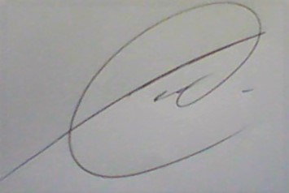
Emmanuel Galindo Escamilla 3 de mayo de 2018

